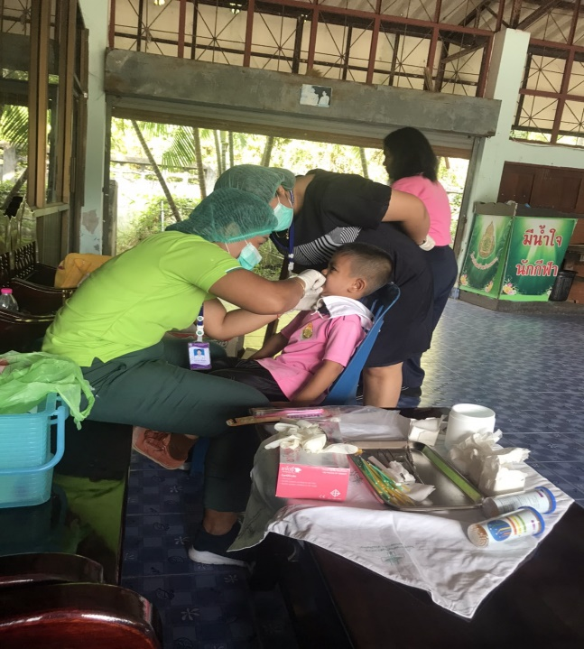
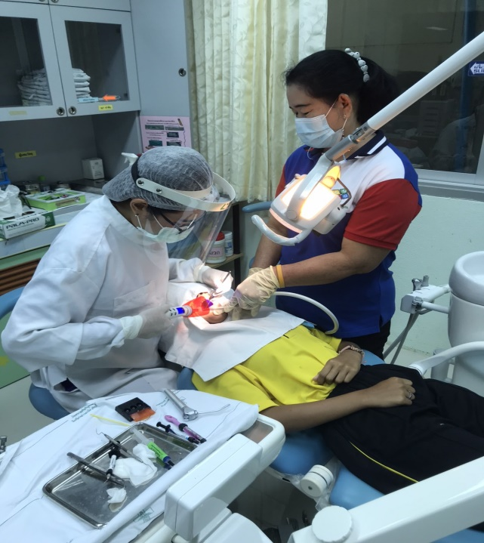
ให้บริการทันตกรรม (เคลือบหลุมร่องฟันแท้,อุดฟัน,ขูดหินน้ำลาย,ถอนฟัน,เคลือบฟลูออไรด์)

